프로젝트 개요

주제 요구사항 관리 프로그램

날짜 2019년 07월 14일 – 2019년 월 12일

앞으로 여러 프로젝트를 경험해 보면서 필요한 기능들을 덧 붙여 가며 끊임 없이 개발하고 관리할 예정인 프로젝트 입니다.

1. 개발 목표
   1. 개발 환경 설정
      1. Vue.js
      2. CSS를 이용하여 공통 / PC / Tablet / Mobile에 대한 Layout 을 정의한다

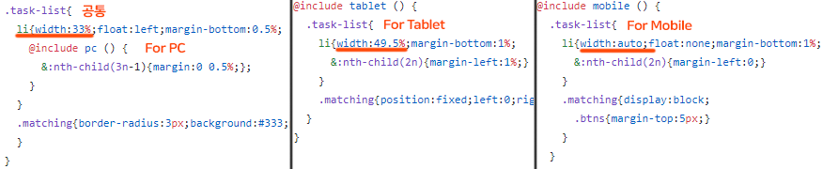

* + 1. Responsive Web for Cross Platform : HTML + CSS의 이용하여 Desktop, Tablet, Mobile 환경에 맞게 UI를 제작
    2. 데스크톱 앱 개발
    3. OS X, Window, Linux와 호환. 세 개의 플랫폼에서 빌드되고 작동
    4. 안드로이드, iOS 앱 개발
  1. 요구사항 작성
  2. 마일스톤 작성
  3. restful api 작성

1. 배경 및 필요성, 목적
2. 국내〮외 현황 조사 및 분석
3. 플랫폼 서비스 모델 및 시나리오 (데이터 흐름도 등)
   1. 상황도
   2. 모듈화
   3. 데이터 흐름도
4. UI 설계
5. DB 설계
   * + 논리적 설계  
       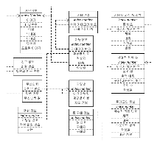
     + 물리적 설계  
       